报销审批
- 经费支出申请审批：

序号 | 审批单事项 | 审批事项分类 | 审批人 | 备注
1 | 事项审批单 | 日常经费支出报告 | 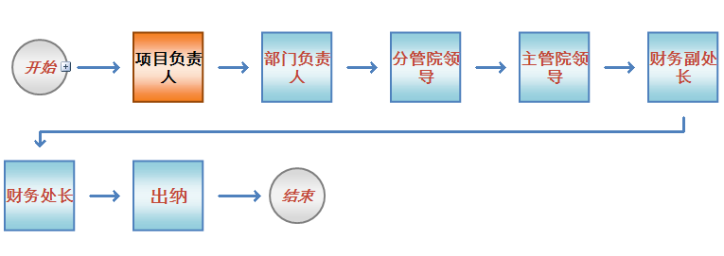 | 跨部门申请预算的需要预算所在部门的项目负责人和部门负责人签字
2 | 差旅经费申请单（出差审批单） | 出差经费支出申请报告
3 | 公务接待经费申请单 | 公务接待经费支出报告 | 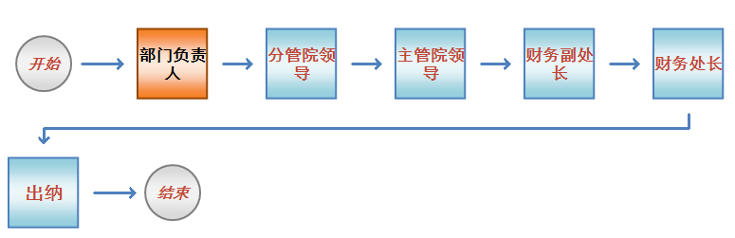
4 | 培训经费申请单（校内承办） | 培训经费支出报告
5 | 公务出行交通费用审批单 | 公务出行交通经费支出报告 | 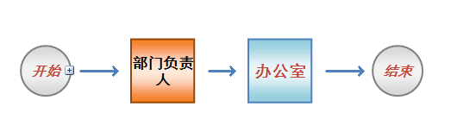 | 出行交通工具是出租车或网约车时，需要办公室签字确认
 |  |  |  | 出行交通工具为地铁、公交车

- 报销单审批：
序号 | 报销单事项 | 报销事项分类 | 审批人/审批流 | 备注
1 | 零星费用报销单 | 日常费用报销 | 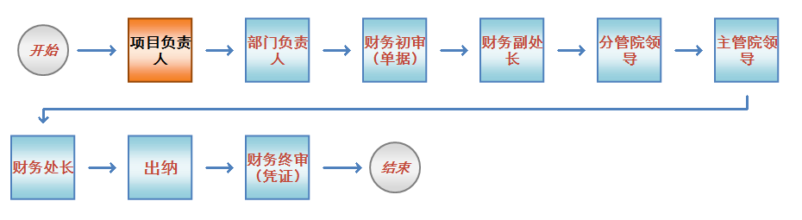 | 跨部门使用预算的需要预算所在部门的项目负责人和部门负责人签字
2 | 差旅费报销单 | 差旅报销（含日常和项目）
3 | 往来代收代缴报销单 | 代收代缴费用报销
4 | 科研经费报销单 | 科研课题经费支出报销 |  | 课题审核由专门的课题项目负责人审
5 | 公务接待报销单 | 公务接待费用报销 | 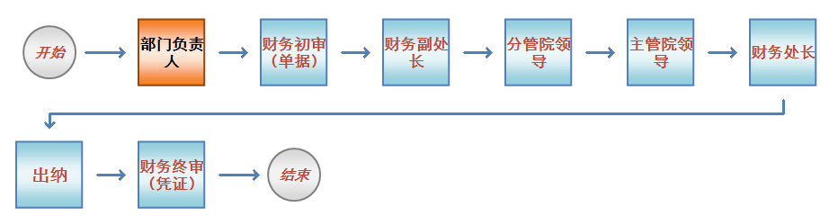
6 | 公务用车费用报销单 | 公务用车费用报销
7 | 党建经费报销单 | 党费支出报销 | 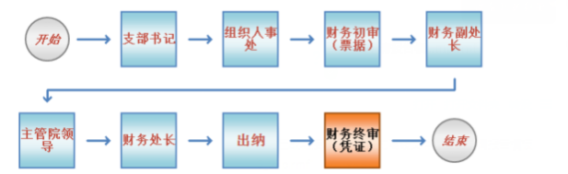 | 由支部书记和人事处审核
8 | 工会经费报销单 | 工会发生的费用 |  | 由工会负责人审核
9 | 因公出国处（境）差旅审批单 | 因公出国（境）前发生的费用
10 | 因公出国处（境）差旅报销单 | 因公出国（境）发生的全部费用冲销出国前发生的费用
11 | 在职工职工资发放审批表 | 在职人员工资 | 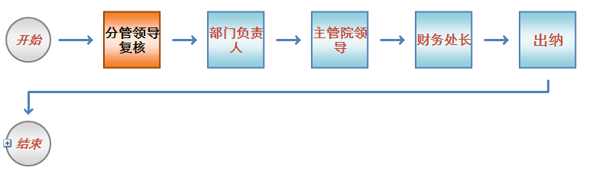
12 | 离退休职工工资发放审批表 | 离退休职工工资

- 其他收入审批：
序号 | 审批单事项 | 审批事项分类 | 审批人 | 备注
1 | 其他收入申报 | 除工资外的其他含税个人收入发放 | 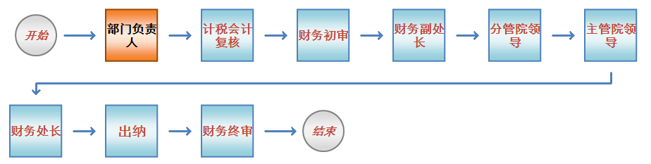 | 由计税会计参与计税审核
2 | 劳务费申报 | 个人劳务报酬所得

